KHẢO SÁT GIỮA KÌ 1 MÔN TOÁN – LỚP 5
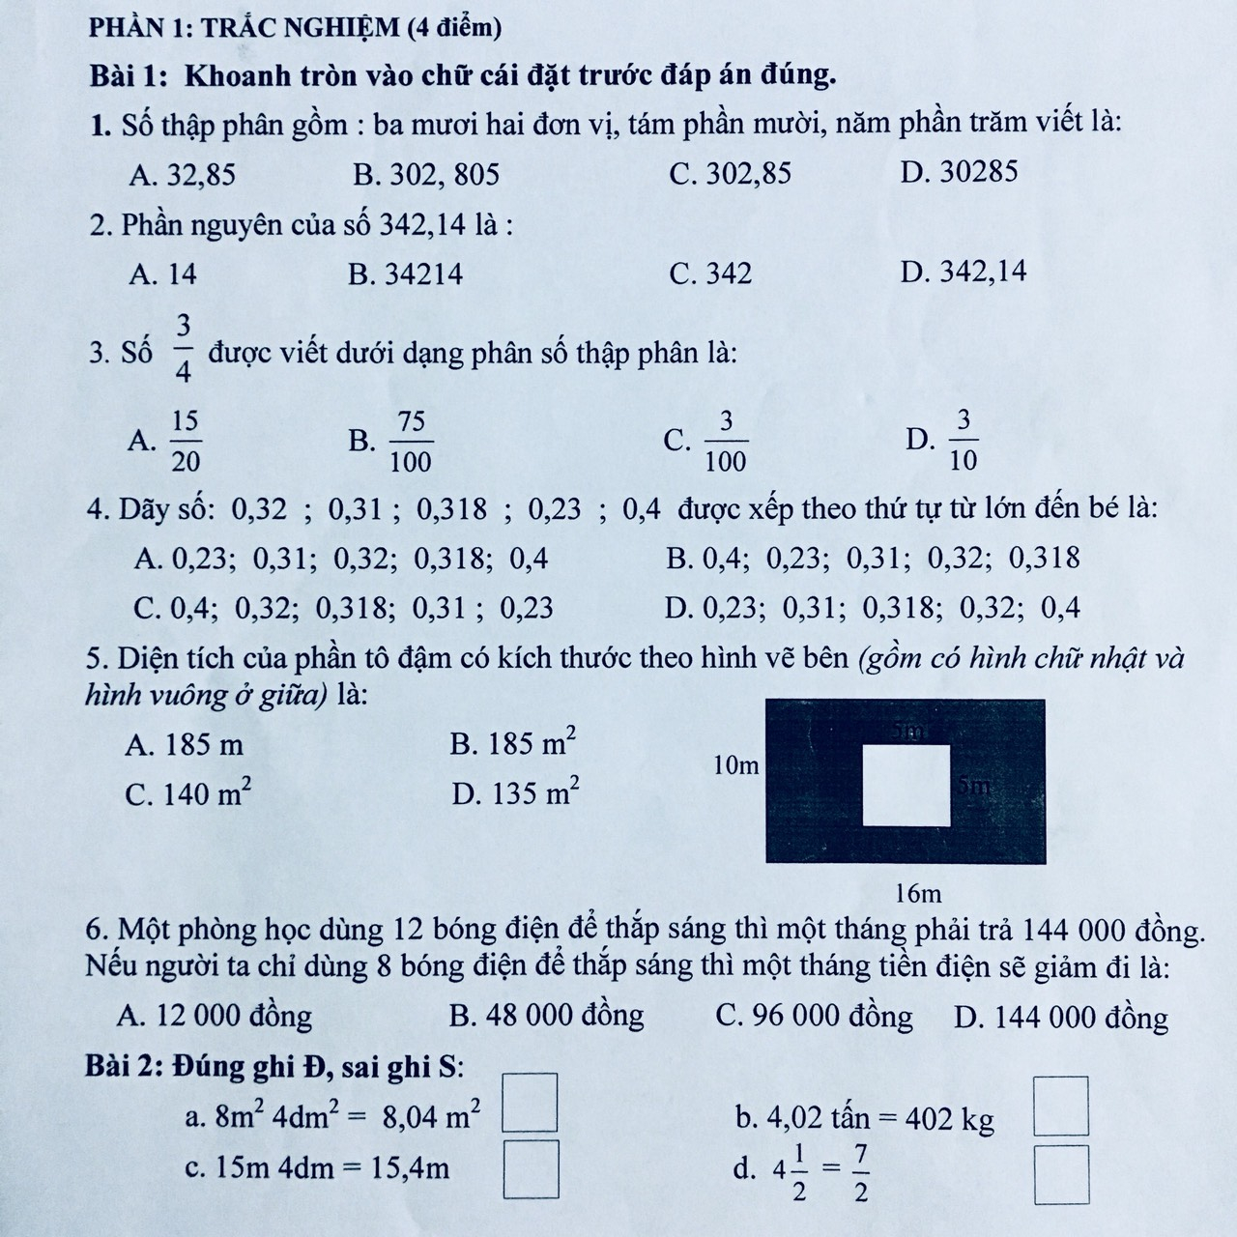
$\frac{1234}{100}$ = 12$\frac{34}{100}$
5m

Phần 2: Tự luận
Bài 1: Tính
$\frac{3}{10}$ x $\frac{4}{9}$ = ……………………………………………………………………………………………
($\frac{1}{3}$ + $\frac{5}{9}$) x $\frac{15}{4}$= ………………………………………………………………………………………
$\frac{6}{5}$ : $\frac{3}{7}$= ………………………………………………………………………………………………
4 - $\frac{5}{7}$= ……………………………………………………………………………………………..
Bài 2: Một thửa ruộng hình chữ nhật có chiều dài 280m. Chiều rộng bằng $\frac{3}{4}$ chiều dài.
a.Tính diện tích thửa ruộng đó?
b.Trên thửa ruộng trồng lúa cứ 100m² thu được $\frac{1}{2}$ tạ thóc. Hỏi cả thửa ruộng thu được bao nhiêu tấn thóc?
………………………………………………………………………………………………………..
……………………………………………………………………………………………………….
……………………………………………………………………………………………………….
………………………………………………………………………………………………………..
……………………………………………………………………………………………………….
………………………………………………………………………………………………………..
……………………………………………………………………………………………………….
Bài 3: Tìm $\frac{a}{b}$ biết:
$\frac{a}{b}$ + $\frac{5}{7}$ = $\frac{4}{5}$ + $\frac{1}{5}$
………………………………………………………………………………………………………..
……………………………………………………………………………………………………….
……………………………………………………………………………………………………….
………………………………………………………………………………………………………..
Bài 4: Viết 5 giá trị của x sao cho:
2,9 < x < 2,91
………………………………………………………………………………………………………..
……………………………………………………………………………………………………….
……………………………………………………………………………………………………….

